ČESKÉ DĚJINY
JAK MĚŘÍME ČAS 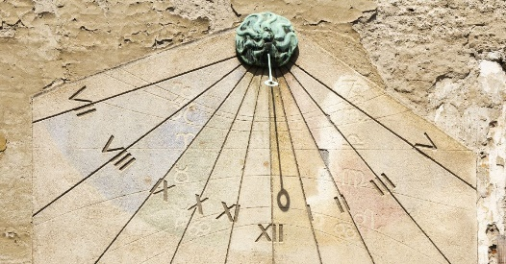
a POZNÁVÁME DĚJINY
Základem pro měření času je:
- doba oběhu Země kolem Slunce = 1 rok
- doba oběhu Měsíce kolem Země = 1 měsíc
- doba otočení Země kolem své osy = 1 den
Na základě těchto úseků byl sestaven kalendář
Náš kalendář: počátek letopočtu - narození Ježíše Krista,
před: před naším letopočtem ( př. n. l. ) – po: našeho letopočtu ( n. l. )
Století = doba 100 let (2001-2100 =21. století)
Tisíciletí = doba 1000 let (2001-3000 = 3. tisíciletí)

Věda o dějinách: historie ( historik ), archeologie ( archeolog )
Roztřiď, kam patří památky: staré dopisy, stroje, obrazy, knihy, oděvy, noviny a časopisy, hliněné nádoby, sochy, historické zbraně, rukou psané listiny, staré fotografie, mince z různých dob, nábytek
ARCHIV: ………………………………………………………………………………
………………………………………………………………………………………….
KNIHOVNA: …………………………………………………………………………..
………………………………………………………………………………………….
MUZEUM: …………………………………………………………………………….
………………………………………………………………………………………….
GALERIE: ……………………………………………………………………………..
…………………………………………………………………………………………..

